基于遗传算法的炉温曲线优化模型

摘要：在生产集成电路的过程中，需要将放有电子元件的印制电板置于回焊炉中，经过预热区、恒温区、回流区和冷却区，熔化焊盘以实现焊接。其中焊接的温度和过炉速度将会影响焊接区域的温度，进而影响焊接质量。因此，为保证焊接质量和生产效率，探究炉温曲线变化的数学模型，确定各温区的温度设置和最大过炉速度具有重要的实际意义。

问题一要求建立焊接区域温度变化的数学模型。物体的温度变化是由自身热量变化引起的，本文以牛顿冷却定律和比热容公式为理论支撑，以单位时间单位面积焊接区域热量变化为桥梁，建立微分方程的等式，并积分得到焊接区域温度与温区温度、时间相关的初始模型。接着，考虑到初始模型中的参数与温区温度有关，本文利用初始模型反解出附件中的温度系数，以最小二乘原则进行曲线拟合，得到温区系数与温区温度的多项式关系，相关系数为0.972，拟合较好。由此，建立了温度传导模型，画出了炉温曲线，以指数衰减趋势升温或降温，并分析各段曲线特点。小温区3、6、7中点及8处终点的温度分别为120.83°C、163.94°C、186.48°C、227.59°C。

问题二已知温区温度，需求出在制程界限的约束下，最大的过炉速度。由于温度传导模型为分段函数、约束条件多且复杂，将温度变化率这一约束条件简化后，采用二元搜索法，得出最大过炉速度为83.76cm/min。

对于问题三，首先在问题一的基础上，得到了焊接区域温度变化的规律，随后建立单目标问题的优化模型，以阴影部分面积为目标函数，各个温区的温度和传送带的过炉速度为决策变量，制程界限为约束条件，由于可行解的规模较大，故采用遗传算法搜索全局最优解。求解结果为小温区1-5的温度为180.21 ºC，小温区6的温度为185.00 ºC，小温区7的温度为225.00 ºC，小温区8-9的温度为262.09 ºC，传送带过炉速度为93.00 $cm/min$。在最优结果设定下，阴影部分面积为350.29(ºC $×s$)。

问题四要求以峰值温度为中心线的两侧超过217 ºC的炉温曲线两侧尽量对称，由单一目标扩展为多目标，本文对此建立多目标优化模型。以曲线左右两部分面积之差为新增的目标函数，决策变量和约束条件与问题三相同。采用遗传算法进行求解。结果为小温区1~5的温度为181.95 ºC，小温区6的温度为186.06 ºC，小温区7的温度为228.51 ºC，小温区8~9的温度为261.84 ºC，传送带过炉速度为94.49 $cm/min$。在最优结果设定下，阴影部分面积为353.82(ºC $×s$)。左右两部分面积之差为167.62(ºC $×s$)

本文采用温度平均方差检验模型，除冷却区外各温区的平均方差在0.51-2.14°C之间，具有一定的准确性。冷却区的平均方差为°C，这主要是由于冷却区温度并非均是25°C。由于217°C到峰值温度下所围成面积影响焊接质量及模型的实用性，本文还采用模型拟合出附件1参数设置下的面积，计算出与面积的相对误差，不到2%，较小。在模型求解中，发现炉温曲线在峰值温度处较为尖锐，与真实数据相差较大，我们认为是回流区与冷却区的间隔导致误差，因此，我们采用一维稳态导热理论求解间隔的温度分布，然后修正炉温曲线。由模型检验可证明模型具有一定的准确性和实用性。另外，本文的创新点是将影响热比例系数的众多因素简化为与温度的二次多项式，使模型具有一定的普适性。问题2采用二次搜索算法，求解结果更加精确。

关键字 温度传导模型 二次搜索算法 遗传算法 炉温曲线优化模型

一、问题重述

在信息化时代下，轻便的设备受到人们的欢迎，设备中的电子器件也向微型化发展。集成电路板便是各种微型电子元件在印制电路板上焊接后的整体。在集成电路的生产制作过程中，需要将电子元件放在印制电路板上，经过回焊炉的预热区、恒温区、回流区、冷却区实现电子元件的焊接。电子元件的焊接状况影响集成电路板的质量。焊接质量的好坏与各温区的温度设置、印刷电路板在传送带上的传送速度密切相关。现就各温区温度设置和传送速度的影响机理进行研究以实现最优的焊接工艺。

问题一：建立焊接区域中心的温度变化模型，并基于此模型画出焊接区域中心在传送带过炉速度为78cm/min，各温区温度分别为175°C、195°C、235°C、255°C、25°C条件下的温度随时间的变化曲线，列出焊接区域中心在小温区3、6、7中点及小温区8结束处的温度，并且得到每隔0.5s焊接区域中心的温度。

问题二：根据第一问建立的焊接区域中心的温度变化模型，在制程界限的约束条件下，求出允许的最大过炉速度。

问题三：在制程界限的约束下，确定在炉温曲线中超过217°C到峰值所围成的区域面积最小时，各温区的温度设置及传送带的过炉速度，并给出最小的面积值。

问题四：在问题三的基础上，为保证焊接质量，还应尽可能使峰值温度两侧的超过217°C的炉温曲线尽可能对称，确定此时各温区的温度设置及传送带过炉速度。

二、问题分析

本问题的研究对象为焊接区域中心，由于集成电路上电子元件的种类不同，其相关的物理系数也会相应变化，为了使问题简化及使模型具有普适性，本文假设焊接区域中心的材料相同，且其比热容在焊接过程中不发生变化。

在回焊炉的11个小温区中，1-5小温区温度相等、6小温区温度相同、7小温区温度相同、8-9小温区温度相等、10-11温区温度相等，所以本文把11个小温区划分成5个大温区，各大温区内温度相等。

问题一：

焊接区域中心与回焊炉中温区的环境发生着热量交换，其热量交换形式非常复杂，主要是对流传热和辐射传热[1]。在强对流再焊炉中，只考虑对流传热这一种热量交换方式。因此，可根据牛顿冷却定律，建立单位时间内的热量变化与两物体温度差的等式，其系数与回焊炉内传热介质的物理性质有关。以温区为研究对象，单位时间其向印制板传递的热量为等式左侧，等式右侧分别为温区温度和焊接中心的温度。可以看出，等式左侧为热量对时间的微分。以焊接区域为研究对象，根据比热容公式，建立单位时间内焊接中心增减的热量与焊接中心温度变化的等式，其系数与焊接材料的性质有关。所以，两个式子联立，建立出焊接区域中心温度的线性微分方程，因变量是焊接区域中心的温度，自变量为温度。由于温区内温度不同，所以需要分段求解。求解此微分方程时需要确定初始解，即焊接区域中心进入下一个温区的温度。

线性微分方程的系数值与温度有关。在求解时，还需确定不同温度的系数值。利用建立的微分方程，结合附件1中数据可反解出已知温区温度下的温度系数，再利用最小二乘法原则，对温区温度和温度系数的曲线进行拟合，得到两者之间的关系式。接着，代入问题1中的5个温区温度，得到相应的k值。因此，可求解出焊接中心在炉内各处的温度及炉温曲线，小温区3、6、7中点处的温度值及小温区8结束处的温度值。

问题二：

问题2是在问题1建立的数学模型基础上求解的。当传送速度发生变化时，炉温曲线将发生变化。根据问题1的分析，我们可以看出炉温曲线的斜率的影响因素之一是进入温区时的初始温度，初始温度与焊接区域处上一温区的时间有关，也就是跟速度有关。当速度发生变化时会改变整个炉温曲线的斜率、最高值、在某一段温度范围内的时间。此问题是非线性规划问题，约束条件为制程界限，目标函数为速度最大。

约束条件的转化：通过分析炉温曲线，可以得到进入下一个温区的瞬间，温区和焊接区域的温差最大，炉温曲线的斜率也最大，故约束温度变化斜率只需要约束在进入下一个的温区瞬间的温度斜率。约束条件中的时间限制可通过反解炉温曲线得到。

问题三与问题四：

问题3要求在满足制程界限的约束条件下，确定5个温区的温度设置和传送速度，共有6个决策变量。本题为可行解较多、约束条件复杂、决策变量相互作用的为非线性规划问题。变量虽然复杂但给出了具体范围，符合遗传算法初始解具有多个合理个体，可以有效地避免搜索一些不必搜索的点。变量多且相互作用符合遗传算法处理多变量时体现的物种多样性。

三、基本假设与符号说明

1.基本假设

假设焊接区域中心的比热容不随温度变化

假设回焊炉中的热量传导方式为对流传导

假设各温区的温度设置之后，不发生变化

假设传送带温度与焊接区域中心的温度一致

假设焊接区域材料相同，密度相等，比热容相等

假设回焊炉内气体种类、流速、粘滞系数不变

假设各大温区间的5cm区域的左侧2.5cm是左侧温区温度，右侧2.5cm为右侧温区温度

2.符号说明

|  |  |
| --- | --- |
| 符号 | 含义 |
| Ti ’ i∈{1,2,…,5} | 第i个大温区的温度 |
| Ti i∈{1,2,…,5} | 焊接区域中心在第i个大温区的温度 |
| k | 温度系数 |
| T0 | 焊接区域中心进入下一个温区时的初始温度 |
| t | 焊接区域中心在传送带上的运行时间 |
| S1 | 温度上升过程中217°C到峰值温度覆盖的面积 |
| S2 | 温度下降过程中峰值温度到217°C覆盖的面积 |
| V | 过炉速度或者传动带的传送速度 |

四、模型建立与求解

4.1温度传导模型

步骤一 由牛顿冷却定律和比热容公式确定温度传导模型

回焊炉中各温区的温度与焊接区域间发生着热量交换，热量交换的形式包括对流传导和辐射传导。本文假设回焊炉中的对流较强，忽略辐射传导。在这一假设条件下，只有对流传导的热量引起焊接区域中心的温度变化。本文将11个

1）牛顿冷却定律

牛顿冷却定律描述的是两个存在温度差的物体间热量交换所遵循的规律。当物体与周围存在温度差时，单位时间从单位面积散失的热量与温度差成正比，系数为热传递系数。以回焊炉各温区的气体为研究对象，气体与焊接区域存在温度差，会产生热量交换，其数学表达式为：

q=n(Ti’-Ti) (1)

q——单位时间从单位面积传递的热量；n——热比例系数；Ti’——第i个大温区的温度，Ti——焊接区域中心在第i个大温区的温度。

根据黄丙元学者的研究，热比例系数与回焊炉中的气体在各温度下的密度热容量、动力粘度、运动粘滞系数等众多因素有关[1]，且温度会引起的各因素变化，进而影响热比例系数。所以为简化模型，本文将其设置为一个参数n，且n值与各温区温度Ti’有关。

2）比热容公式

比热容是1kg物体上升1K时需要吸收的热量，以焊接区域为研究对象，比热容公式为;

Q0=CmΔTi

Q0——焊接区域的热量变化；C——焊接材料的比热容；m——焊接区域的质量；ΔTi——焊接区域中心在第i个大温区的温度变化

单位面积上升1K时的比热容公式：



Q——焊接区域单位面积传递的热量；s——焊接区域的面积；ρ——焊接材料的密度；h——焊接区域的厚度；——焊接区域中心在第i个大温区的t+1时刻时的温度；——焊接区域中心在第i个大温区的t时刻时的温度；

根据实际情况可得，焊接区域中心的温度变化为连续的，那么温度对时间可导。单位时间单位面积上升1K时焊接区域的热量变化：

 (2)

——单位时间单位面积焊接区域中心的热量变化；——焊接区域中心在第i各大温区下的温度对时间求导

基于传送带的温度与焊接区域中心温度一致的假设，引起焊接区域温度变化的唯一热源为各温区中的空气，所以空气与焊接区域的热量交换q等于Q，均为单位时间单位面积，焊接区域中心的热量变化，联立公式(1)(2),并整理得到线性微分方程：

 (3)

 (4)

——焊接区域中心温度对时间求导；Ti’——第i个大温区的温度，Ti——焊接区域中心在第i个大温区的温度；k——温度系数。

基于在焊接过程中，比热容不发生温度变化以及焊接材料相同，密度相等的假设，C、ρ、h为常量。又根据上文对热比例系数n的分析可知，n的值与的温区温度有关，而新定义的温度系数k与n正比，所以k是与温度有关的变量。

对公式(3)进行求解得到焊接区域中心在第i个大温区的温度t时刻下的温度：

 (5)

T——t时刻下，焊接材料区域中心的温度；Ti’——第i个大温区的温度；T0——焊接区域中心进入第i个大温区时的初始温度

步骤二 确定温度系数k与温区温度的关系

根据上文的分析得知，温度系数k随温区温度会发生变化[1]。本文根据附件1中的数据，得到5个已知温区温度下的k值，进而探究温度系数k与温区温度Ti’的定量关系。

1）求出5个已知大温区温度下的k值

首先，需计算出已知温区温度下的k值，在温区温度确定时，根据公式(5)推出k的计算公式为：

 (6)

可以看出，需要求出焊接区域中心进入温区瞬间始温度T0及确定5组T~t数据。

本文假设5cm大温区间隔的温度以2.5cm中线划分为两部分，左侧2.5cm间隔划分给左侧温区、右侧2.5cm间隔划分给右侧温区。根据此温区划分原则，得到了5个初始温度和5组T~t的数据，利用公式(6)得到，不同温区温度Ti’下温度系数k值，结果如表1所示：

表1-附件1中已知温区温度下的k值

|  |  |  |  |  |  |
| --- | --- | --- | --- | --- | --- |
| 大温区的温度Ti’ /°C | 175 | 195 | 235 | 255 | 25 |
| 温度系数k | 0.0189 | 0.0159 | 0.0249 | 0.028 | 0.0069 |
| 焊接区域中心温度T0/°C | | 32.49 | 174.94 | 198.55 | 222.44 | 238.89 | |

2） 得到各大温区温度Ti’与温度系数k的关系式

根据上表2中的数据，利用最小二乘法，采用Excel软件对这5组数据拟合，得到Ti’与温度k的关系图如下图1所示：

因此温度系数k与各大温区的温度Ti’之间的定量关系为：

 (7)

相关系数r=，说明曲线拟合效果较好。在焊区区域材料不变、回焊炉内气体种类、流速、粘滞系数相等的假设下，公式(7)可准确描述温度系数k与各大温区温度Ti’的关系。

步骤三 建立温度传导模型

从焊接区域中心进入第i个温区开始计时，中心温度T为：



以上两式便是本文建立的温度传导模型。式(5)从此模型中可以看出，焊接区域中心温度T与温区的温度Ti’、进入各温区的时间t、进入温区初始温度T0有关；温度系数k与各温区温度有关。对公式(5)关于时间t进行求导，可以得到温度变化率为，说明温区与焊接区域温差越大，焊接区域中心温度变化越大，与实际情况相符；且在同一温区内，温度以指数衰减的速率上升，与附件1中数据变化趋势相符，这也证明了模型的正确性。

4.1.2模型求解

根据上文建立的温度传导模型，求解焊接区域中心随时间的变化，需要确定温度系数k和焊接区域中心进入各大温区前的初始温度。

步骤一 确定问题1的温区温度系数k

将问题1中的各大温区温度代入公式(7)得到相应的温度系数k值，结果如下表3所示：

表2-问题1中各大温区的温度系数k

|  |  |  |  |  |  |
| --- | --- | --- | --- | --- | --- |
| 大温区的温度Ti’ /°C | 173 | 198 | 230 | 257 | 25 |
| 温度系数k | 0.015187 | 0.017869 | 0.02185 | 0.025687 | 0.006988 |

步骤二 确定初始解

问题1中的传送速度为78cm/min，进入预热区的时间为19.2s,为使计算简便，我们认为此时焊接区域中心的温度为30°C。理由为：一方面，附件1中预热区温度为175°C，问题1中预热区的温度为173°C，温区两次温度的相对变化率仅为1.2%，较小。所以有理由认为附件1中和问题1中的炉前区域到预热区的温度分布情况大致相等，到达30°C的时间大致相等；另一方面，集成电路板的焊接质量主要取决于恒温区和回流区。在焊接区域中心温度到达30°C和进入预热区的这段时间对集成电路板的焊接质量影响很小，研究意义较小，可以做较粗略的估计。

步骤三 绘制炉温曲线

五个大温区的炉温曲线见下图2-6：

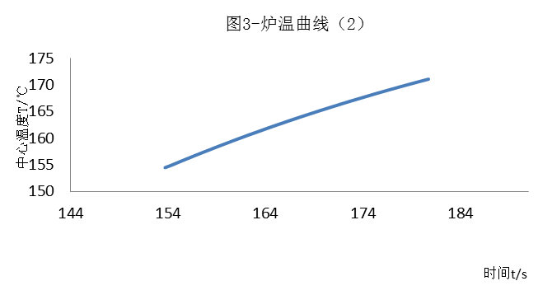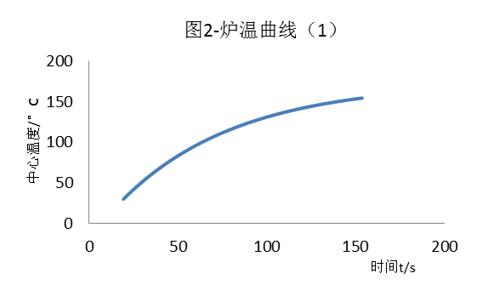

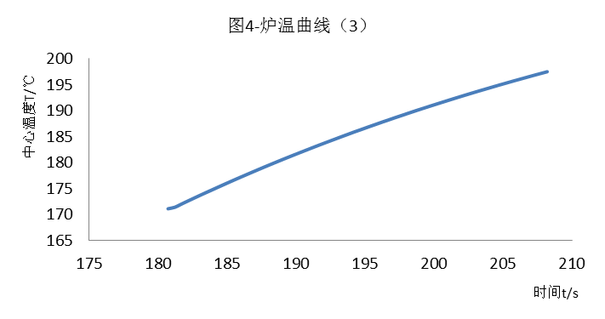

①当焊接区域中心处于第一个大温区（小温区1~5），即i=1时,中心进出的时刻为19.2s、153.8s

参数设置：温区温度T1’为173°C，T0为30°C，温度系数k为0.01587，其数学表达式为：



当t=85.6s时，焊接区域运行到小温区3的中点，将t代入公式(8),得到此时焊接区域中心的温度为120.83°C。

小温区1~5为预热区，焊接区域中心的温度随时间的变化率为，以指数衰减趋势上升。在预热区，焊接区域中心温度从30°C上升到154.5°C，用时134.6s，温度的平均变化率为1.15°C/s。在进入预热区的瞬间，温度的变化率最大，为2.71°C/s，随后温度变化率逐渐减小。

②当焊接区域中心处于第二个大温区（小温区6）时，即i=2时，中心进出的时刻为153.8s、181.1s

参数设置：温区温度T1’为198°C，初始温度T0=T(153.8)=154.5°C，温度系数k为0.017869，其数学表达式为：



当t=167.5s时，焊接区域运行到小温区6的中点，将t代入公式(9),得到此时焊接区域中心的温度为163.94°C。

焊接区域中心的温度随时间的变化率为，以指数衰减趋势上升。焊接区域中心温度从154.5°C上升到171.3°C，用时27.3s，温度平均变化率为0.62°C/s。在进出小温区6的瞬间，温度变化率最大和最小，分别为0.78°C/s、0.58°C/s。温度变化比较平稳，说明小温区6为恒温区。

③焊接区域中心处于第三个大温区（小温区7），即i=3时，中心进出的时刻为181.1s、208.4s。

参数设置：温区温度T1’为230°C、初始温度T0=T(181.1)=171.3°C，温度系数k为0.02185，其数学表达式为：



当t=194.8s时，焊接区域运行到小温区7的中点，将t代入公式(10),得到此时焊接区域中心的温度为186.48°C。

焊接区域中心的温度随时间的变化率为，以指数衰减区域上升，焊接区域中心温度从171.3°C上升到197.7°C，用时27.3s，温度平均变化率为0.97°C/s。在进入小温区7的瞬间，温度变化率最大为1.28°C/s。温度平均变化率和最大变化率较上一个温区增大，说明温区7为回流区。

④焊接区域中心处于第四个大温区（小温区8~9），即i=4时，中心进出的时刻为208.4s、263.0s。

参数设置：温区温度T1’为257°C、初始温度T0=T(208.4)=197.7°C为，温度系数k为0.025687，其数学表达式为：



当t=235.7s时，焊接区域运行到小温区8的结束处，将t代入公式(10),得到此时焊接区域中心的温度为227.59°C。

焊接区域中心的温度随时间的变化率为，以指数衰减区域上升，焊接区域中心温度从197.7°C上升到242.4°C，用时54.6s，温度平均变化率为0.82°C/s。在进出小温区8~9的瞬间，温度变化率最大和最小，分别为1.52°C/s、0.48°C/s。温度依旧呈上升状态，说明温区8~9为回流区。温度变化率的最小值较上一温区小是因为焊接区域在温区8~9所处时间较长，温差逐渐减小。

⑤焊接区域中心处于第五个大温区（小温区10~11），即i=5时，中心进出

的时刻为第263.0s、317.6s

参数设置：温区温度T1’为25°C、初始温度T0=T(268.8)=242.4°C，温度系数k为0.006988，其数学表达式为：



焊接区域中心的温度变化率为，以指数衰减趋势下降。温度从242.4°C下降到173.4，温度下降率的最大值出现在进入温区的瞬间，为-1.77°C/s。可以判断出，小温区10~11为冷却区。

综上所述，在锅炉速度为78cm/min，各温区的温度设置分别为173°C、198°C、230°C、257°C、25°C的条件下，焊接区域中心炉温的计算公式为：



对应的炉温曲线如下图7所示：

图7-问题1中的炉温曲线

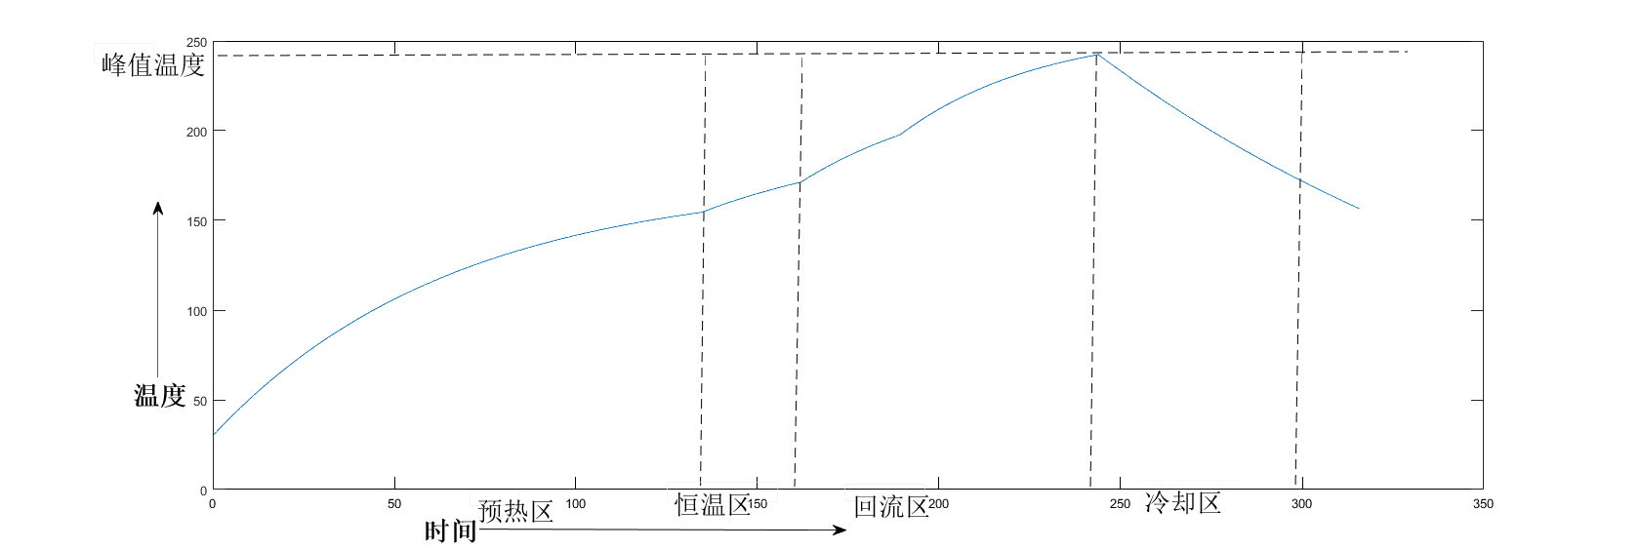

问题2中的各大温区的温度已经确定，要求出在制程界限的约束下，最大的传送速度。

将问题2中的温区温度代入公式(7)可以确定温度系数k值，如表3所示：

表3-问题2中各大温区的温度系数k

|  |  |  |  |  |  |
| --- | --- | --- | --- | --- | --- |
| 大温区的温度Ti’ /°C | 182 | 203 | 237 | 254 | 25 |
| 温度系数k | 0.016109 | 0.018451 | 0.022803 | 0.025239 | 0.006988 |

1）目标函数的确定

问题2需要求解在制程限制下的最大速度，速度v既为决策变量，又为目标函数。目标函数为：



2）约束条件的确定

经过问题1对炉温曲线的分析得出，焊接区域中心温度变化率最大出现在进入下一个温区的瞬间，所以只需要限制进入每个温区的瞬间t=0时刻的斜率，便可控制此全程的温度上升或下降斜率。制程界限的后三个条件均与时间有关，固定其它参数，可反解出时间t。

回焊炉在各温区温度确定的情况下，除了要满足制程界限，还应满足传送速度的范围在65~100cm/min之间。将约束条件转化为数学语言，见表4：

表4-约束条件的数学表达式

|  |  |
| --- | --- |
| 制程界限 | 数学表达式 |
| 温度上升斜率在-3~3（°C/s）之间 |  |
| 温度上升过程中在150~190°C时间在60~120s之间 |  |
| 温度大于217°C的时间在40~90s之间 |  |
| 峰值温度在240~250°C之间 |  |
| 传送速度在65~100(cm/min)之间 |  |

3）最大速度优化模型的确定





4.2.2模型的求解

与问题1一致，本文假设进入预温区瞬间的温度为30°C。考虑到炉温变化曲线为分段函数，每段炉温曲线之间互相影响，变化锅炉速度将会初始温度和运行时间，进而改变炉温曲线的相关性质，且其关系难以准确表达、约束条件较多，所以本文采用二次搜索算法。第一次以较大步长值在全局范围（即65到100cm/min之间）进行搜索，找到近似最优解；第二次以较小步长值在近似最优解的附近进行局部搜索得到目标函数的最优值。[2]

第一次搜索

步骤1 确定全局解的范围，为[1.08,1.66]cm/s

步骤2 初始化速度为最小值，即1.08cm/s

步骤3 计算约束条件，

步骤4 判断约束条件是否满足，若满足，速度以0.01cm/s步长增加，进入步骤3；若不满足，进入步骤4

步骤4 得到近似最优解

第一次搜索得到近似最优解为：1.39cm/s

第二次搜索

步骤1 确定全局解的范围，为[1.38,1.40]cm/s

步骤2 初始化速度为最小值，即1.38cm/s

步骤3 计算约束条件，

步骤4 判断约束条件是否满足，若满足，速度以0.001cm/s步长增加，进入步骤3；若不满足，进入步骤4

步骤4 得到目标最优解

本文利用MATLAB软件进行求解，得到最大速度为1.396cm/s，即83.76cm/min，程序代码见附录.

4.3问题3——炉温曲线优化模型

问题三要求确定最优炉温曲线，以及各温区的设定温度和传送带的过炉速度，使炉温曲线超过217摄氏度到峰值温度所覆盖的面积最小，同时，炉温曲线还应该满足制程界限。因此，这是一个具有明确约束条件的优化问题。

4.3.1优化模型的建立

1）决策变量的确定

综合前文的分析，本模型的温度系数k已经完备，当温区温度确定时，可根据公式(7)求解，因此决策变量只有各个小温区的设定温度和传送带的速度。

2）目标函数的确定

从炉温曲线图来看，超过217摄氏度到峰值温度所覆盖的面积，即炉温曲线在217摄氏度以上的温度T(t)对时间t的积分：

$$S1= \int_{t_{1}}^{t_{2}}{(T\left(t\right)-217)dt}$$

式中： $t_{2}-t_{1}$ 为上升过程中，温度从217摄氏度到峰值温度所需的时间。

图8-炉温曲线图

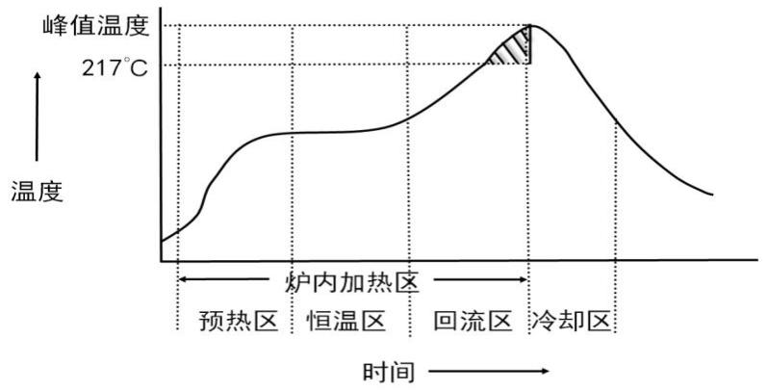

本模型利用计算机仿真求解，阴影部分的面积可以离散化[3]，如图9所示：

图9- 阴影部分示意图

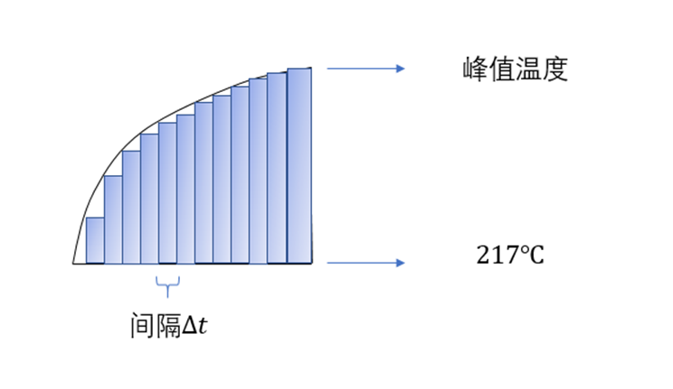

那么，超过217摄氏度到峰值温度所覆盖的面积S1可以表示为：

式中： $T\left(t_{i}\right)$ 为各离散时刻对应的温度， $∆t$ 为时间间隔。

目标函数：

$$\min{ S}$$

3）约束条件的确定

在回焊炉电路板焊接生产中，炉温曲线应满足制程界限，与问题2的约束条件一致，见上表5。

4）最终模型的确立

综上所述，本文确定的炉温曲线优化模型如下：

表5- 炉温曲线优化模型

|  |  |  |
| --- | --- | --- |
| 变量 | 类型 | 取值范围 |
| 阴影部分面积/(ºC $×s$) | 目标函数 | 最小化 |
| 小温区1-5的温度/ºC | 决策变量 | 165~185 |
| 小温区6的温度/ ºC | 决策变量 | 185~205 |
| 小温区7的温度/ ºC | 决策变量 | 225~245 |
| 小温区8-9的温度/ ºC | 决策变量 | 245~265 |
| 传送带速度/（$cm/min$） | 决策变量 | 65~100 |
|  | 约束条件 | -3~3 |
| 温度上升过程中在150ºC~190ºC的时间 | 约束条件 | 60~120 |
| 温度大于217ºC的时间 | 约束条件 | 40~90 |
| 峰值温度 | 约束条件 | 240~250 |

4.3.2模型的求解

与问题1一致，本文假设进入预温区瞬间的温度为30°C。

1.求解方法

由于可行解的规模比较大，故运用遗传算法进行求解，遗传算法求解具体步骤如下：

步骤1：种群初始化，产生随机染色体。

步骤2：对每个个体计算其适应度值。

步骤3：选择，选择进行“交配”的染色体。

步骤4：交叉，产生随机数，将编码后的染色体两两交换其染色体上随机对应序列号的编码值，并产生子代。

步骤5：变异，产生随机数，将交叉后的染色体对应的序列号的二进制编码变异，即0变为1，1变为0，并产生变异子代。

步骤6：重复步骤2-步骤5直至达到进化次数。[2]

图10- 遗传算法流程图

否

否

变异

交叉

计算适应度

适应度是否达到期望值

是

结束

是

选择

开始

产生初始种群

计算适应度

适应度是否达到期望值或迭代次数是否达到最大值？

2.求解结果

由于遗传算法是随机优化算法，每次结果不尽相同，所以进行多次模拟运算，选取其中的最优结果，程序代码见附录，最终结果如表3所示：

表6- 遗传算法最优化结果

|  |  |
| --- | --- |
| 变量 | 最优值 |
| 阴影部分面积/(ºC $×s$) | 350.2877 |
| 小温区1-5的温度/ ºC | 180.2199 |
| 小温区6的温度/ ºC | 185.0011 |
| 小温区7的温度/ ºC | 225.0007 |
| 小温区8-9的温度/ ºC | 262.0955 |
| 传送带速度/（$cm/min$） | 93.00 |

最优化结果设定下，炉温曲线图如图3所示：

图11- 问题3的最优炉温曲线图

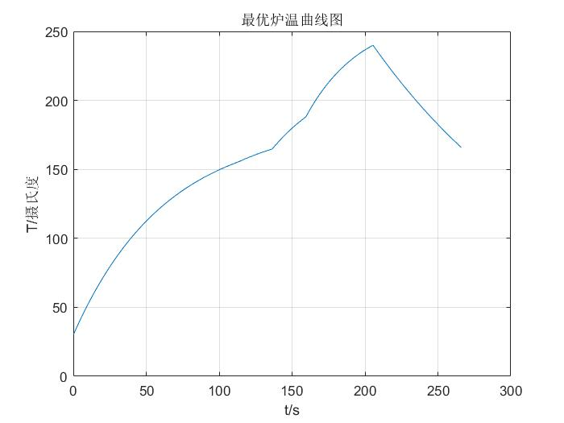

4.4 问题4 多目标优化模型

4.4.1多目标优化模型建立

在问题3的基础上，问题4要求以峰值温度为中心线的两侧超过217摄氏度的炉温曲线尽量对称。针对此问题，我们建立了炉温曲线对称性的量化指标，并以此指标为目标函数，结合问题3的模型，建立一个多目标的优化模型。

1.炉温曲线对称性的量化指标

图4是附件中温度超过217摄氏度的温度曲线，以峰值温度为中心线将其划分为左右两个部分。

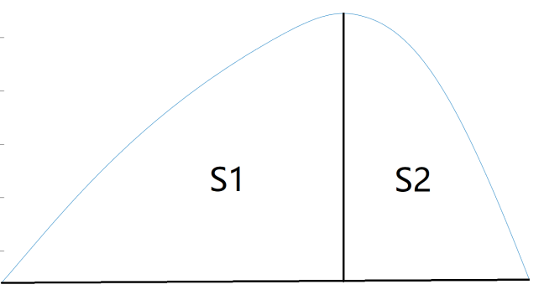

图12 以峰值温度为中心线的温度曲线

分析图4可知，左右两部分的面积、左右两侧曲线的斜率和左右两侧达到相同温度时的时间是峰值温度对应的时间的2倍关系等，都能反映两侧曲线的对称情况。考虑到编程的可实现性，我们选取左右两部分的面积之差为曲线对称性的量化指标，当面积之差越小时，说明以峰值温度为中心线的两部分曲线越对称。

2.建立多目标优化模型

$$\min{ }∆S= S_{1}-S_{2}$$

问题4是在问题3的基础上加以改进，其决策变量和约束条件均没有改变，综上所述，建立最终的炉温曲线优化模型如下：

$$\min{ }∆S= S_{1}-S_{2}$$

$$\min{ }S_{1}$$

约束条件见表5

4.4.2模型的求解

与问题1一致，本文假设进入预温区瞬间的温度为30°C。

1.求解方法：与问题3的方法类似，利用数学软件MATLAB，采用遗传算法进行求解。

2.程序代码见附录，求解结果见表7：

表7-遗传算法最优结果

|  |  |
| --- | --- |
| 变量 | 最优值 |
| 阴影部分面积/(ºC $×s$) | 353.8186 |
| 两侧面积之差/(ºC $×s$) | 167.6175 |
| 小温区1-5的温度/ ºC | 181.9459 |
| 小温区6的温度/ ºC | 186.0569 |
| 小温区7的温度/ ºC | 228.5066 |
| 小温区8-9的温度/ ºC | 261.8368 |
| 传送带速度/（$cm/min$） | 94.494 |

采用最优化结果设定各个温区的温度和传送带速度，得到炉温曲线图如图5所示。

图5 问题4的最优炉温曲线图

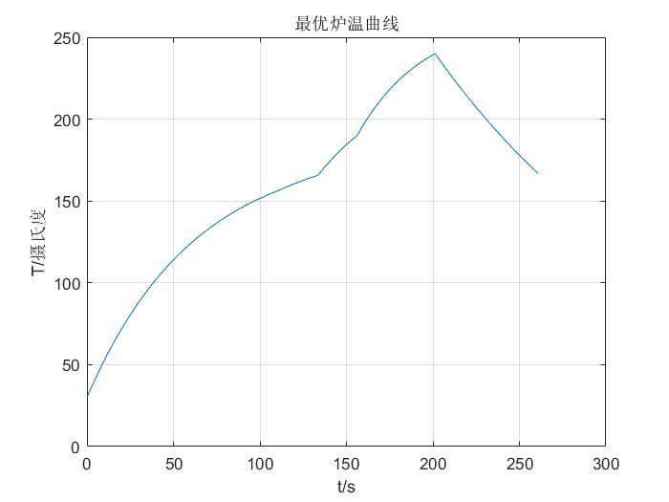

五、模型检验与评价

1.模型检验

方法一 温度平均方差

基本思路 利用附件1的个温区中前80%的数据，采用最小二乘法拟合出各温区的k值。接着将温区温度和对应的k值代入公式(5)中，求焊接区域中心的拟合温度，求出拟合温度与实际温度之间的方差。具体步骤为：

1）数据分类

将附件中数据分为五个温区，每段采样前80%作为拟合，后20%作为检验。

1. 采取线性拟合 得出k值

3）计算第i个大温区的平均方差Ni



Ti’——第i个大温区的实际温度；Ti——第i个大温区的拟合温度

各温区的方差和K值如下表8所示：

表8-各温区的方差和K值

|  |  |  |  |  |  |
| --- | --- | --- | --- | --- | --- |
| 温区 | 1 | 2 | 3 | 4 | 5 |
| K | -0.0186 | -0.0147 | -0.0235 | -0.0205 | -0.0062 |
| Ni | 0.87 | 1.63 | 2.14 | 0.51 | 13.03 |

结果分析

第1、4温区的平均方差较小，不超过0.9°C，可在一定程度上说明模型的准确性。第2、3个大温区的平均方差较大，这主要是由于这两个温区的数据较少，若增大测温的频率，可有效降低误差。在冷却区的平均方差最大，为13.03°C，这主要是由于温度传导模型假设255℃到25℃呈现阶跃形式，但现实实验条件无法实现理想突变。

方法二 S1的面积相对误差

我们将各温区的温度分别设定为175 ºC（小温区1-5），195 ºC（小温区6），235 ºC（小温区7），255 ºC（小温区8-9），传送带过炉速度为70cm/s，即与附件相同，通过我们的模型得出阴影部分面积为779 $(℃×s)$，根据附件数据得出的阴影部分面积为789 $(℃×s)$，相差不到2%，这从一定程度上验证了我们模型的正确性。

2.模型评价

根据上文的模型检验和结果分析，可以看出本文建立的温度传导模型基本正确。

在实际生产生活中，牛顿冷却定律中的热比例系数k诸多因素影响。本文的温度传导模型的创新点是将诸多影响热比例系数的因素简化为一个只与电焊炉中温区温度有关的物理量，其关系式为二次多项式，相关系数为0.972,。拟合效果较好，且形式简单，具有实用性。为增强实用性，当焊接材料发生变化时，二项式中的系数可进行修正。

六、模型优化

在前面的模型中，我们为了简化问题，将各小温区间的间隔从中间划分开，认为间隔左方的温度与左边温区的温度相同，间隔右方的温度与右边的温区温度相同，但冷却区（小温区10-11）与回流区（小温区8-9）的温度相差巨大。以前面的方法处理的结果效果不理想，炉温曲线在峰值区域较为尖锐。为了解决此问题，我们需要分析冷却区与回流区的间隔的温度分布情况。

图6温区间隔示意图

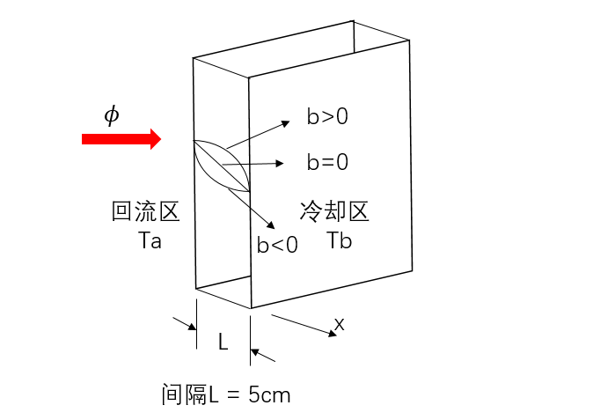

假设回流区的温度分布均匀，且保持在设定温度，冷却区温度恒为25摄氏度，那么，间隔的温度分布问题就转化为一维稳态有源导热问题。

一维稳态导热[4]：

式中： $T$ 为间隔内的温度， $t$ 为时间， $Φ$ 为热流密度， $λ$ 为导热系数。其中 $λ$ 是物性参数，且会随温度变化，具体关系为 $λ = λ_{0}\left(1+bT\right)$。

热流密度的计算式为：

$$q =λ_{0}[1+\frac{b}{2}(T_{a}+T_{b})]×\frac{T_{a}-T_{b}}{L}$$

由 $\int_{T_{a}}^{T}{\left(1+bT\right)dT}= \int_{0}^{L}{-\frac{ϕ}{λ_{0}A}dx}$ 积分，可得温度分布

$$T= \sqrt{{(\frac{1}{b}+T_{a})}^{2}-\frac{2qx}{λ_{0}b}}-\frac{1}{b}$$

不难看出，间隔内的温度呈抛物线分布，其抛物线的凹凸取决于系数b的正负，如图6示。通过查阅资料可得，空气的系数b大于0。

按间隔的温度分布对炉温曲线模型进行优化，结果见图7

图7优化后的炉温曲线

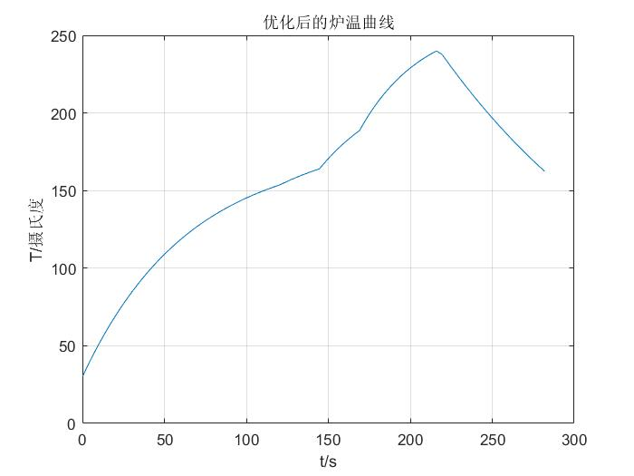

参考文献

[1]黄丙元,孙桂珍,张同岭.SMT温度场的数学模型[J].电子工艺技术,2005(06):26-28.

[2]司守奎,孙兆亮.数学建模算法与应用.国防工业出版社,2019

[3]龚雨兵.再流焊炉温曲线优化研究[J].热加工工艺,2013,42(15):187-190+193

[4]时间积淀.一维稳态导热. https://wenku.baidu.com/view/04530406e87101f69e31951d.html

**附录**

**问题1**

book = xlsread('附件.xlsx',1,'A2:B710');

timeStart=555;

timeEnd=679;

timeInterval=296;

Ts = 25;

T0 = 242.27;

xdata = book(timeStart:timeEnd,1)-timeInterval;

ydata = book(timeStart:timeEnd,2);

y = log(Ts - ydata);

b = log(Ts - T0);

predicted = @(a,t) a.*t + b;

a0 = 0.1;

[ahat,resnorm,residual,exitflag,output,lambda,jacobian] =...

lsqcurvefit(predicted,a0,xdata,y);

plot(xdata,y,'o');

xlabel('时间t/s');

ylabel('T/K');

hold on;

plot(xdata,predicted(ahat,xdata),'-');

**炉温曲线作图**

function T=Tline(v,x)

%附件各温区温度

%Ts1 = 175; Ts2 = 195; Ts3 = 235; Ts4 = 255; Ts5 = 25;

%q_1各温区温度

Ts1 = 173; Ts2 = 198; Ts3 = 230; Ts4 = 257; Ts5 = 25;

k = [-0.0189;-0.0165;-0.0249;-0.028;-0.0069];

%进入温区前的材料温度

T01 = 30;

T02 = Ts1 + (T01 - Ts1).*exp(k(1)/v.*175);

T03 = Ts2 + (T02 - Ts2).*exp(k(2)/v.*(210.5-175));

T04 = Ts3 + (T03 - Ts3).*exp(k(3)/v.*(246-210.5));

T05 = Ts4 + (T04 - Ts4).*exp(k(4)/v.*(317-246));

%分段函数

T = (Ts1 + (T01 - Ts1).*exp(k(1)/v.*x)).*(x>=0 & x<=175) + ...

(Ts2 + (T02 - Ts2).*exp(k(2)/v.*(x-175))).*(x>175 & x<=210.5)+...

(Ts3 + (T03 - Ts3).*exp(k(3)/v.*(x-210.5))).*(x>210.5 & x<=246)+...

(Ts4 + (T04 - Ts4).*exp(k(4)/v.*(x-246))).*(x>246 & x<=317)+...

(Ts5 + (T05 - Ts5).*exp(k(5)/v.*(x-317))).*(x>317 & x<=410.5);

end

**检验模型**

%参数设置 TS风温 T元器件温度 k e的系数 T0元器件初始进入风中温度 t为时间

book = xlsread('附件.xlsx',1,'A2:B710');

TS=25;

T0=242.27;

k=-0.0080;

timeStart=680;

timeEnd=709;

timeInterval=296;

t=book(timeStart:timeEnd,1)-timeInterval;

const = 2;

Correct = const + 2*exp(0.0008*t);

T=TS+(T0-TS)*exp(k*t)+Correct;

RealData = book(timeStart:timeEnd,2);

plot(t,T,'-');

hold on;

plot(t,RealData,'--');

Ne=abs(RealData-T);

Error=sum(Ne);

%TE=sum(Error);

**第一问**

**画炉温曲线**

x=0:0.65:410.5;

%速度v

v=78/60;

y=Tline(78/60,x);

plot(x,y);

xlabel('距离/cm');

ylabel('T/K');

X3=86.25;

X6=190.75;

X7=225.25;

X8=276.00;

%由于离散型只能给元器件中心附近的温度

Y3=y(find(x<86.6&x>85.9));

Y6=y(find(x<191.1&x>190.4));

Y7=y(find(x<225.6&x>225));%由于偶然 距离为0.75产生两个值缩小范围保留一个

Y8=y(find(x<276.35&x>275.65));

**分段函数**

function T=Tline(v,x)

%附件各温区温度

%Ts1 = 175; Ts2 = 195; Ts3 = 235; Ts4 = 255; Ts5 = 25;

%q_1各温区温度

Ts1 = 173; Ts2 = 198; Ts3 = 230; Ts4 = 257; Ts5 = 25;

k = [-0.0189;-0.0165;-0.0249;-0.028;-0.0069];

%进入温区前的材料温度

T01 = 30;

T02 = Ts1 + (T01 - Ts1).*exp(k(1)/v.*175);

T03 = Ts2 + (T02 - Ts2).*exp(k(2)/v.*(210.5-175));

T04 = Ts3 + (T03 - Ts3).*exp(k(3)/v.*(246-210.5));

T05 = Ts4 + (T04 - Ts4).*exp(k(4)/v.*(317-246));

%分段函数

T = (Ts1 + (T01 - Ts1).*exp(k(1)/v.*x)).*(x>=0 & x<=175) + ...

(Ts2 + (T02 - Ts2).*exp(k(2)/v.*(x-175))).*(x>175 & x<=210.5)+...

(Ts3 + (T03 - Ts3).*exp(k(3)/v.*(x-210.5))).*(x>210.5 & x<=246)+...

(Ts4 + (T04 - Ts4).*exp(k(4)/v.*(x-246))).*(x>246 & x<=317)+...

(Ts5 + (T05 - Ts5).*exp(k(5)/v.*(x-317))).*(x>317 & x<=410.5);

End

**问题2**

**求解允许的最大传送带过炉速度**

**主函数，q2.m**

clear;

clc;

%初步确定最大速度在1.38cm/s至1.40cm/s之间

for v = 1.38:0.001:1.40

[T,grad] = Tline(v);

[t1,t2,Tm] = Constraints(T,v);

if abs(grad) > 3

val = v;

break;

end

if t1 < 60 || t1 >120

val = v;

break;

end

if t2 < 40 || t2 > 90

val = v;

break;

end

if Tm < 240 || Tm > 250

val = v;

break;

end

end

disp(val-0.001);

**约束函数 Constraints.m**

function [ t_rise,t_hot,Tmax ] = Constraints( T,v )

%t_rise,温度上升过程中在150?C~190?C的时间

%t_hot,温度大于217?C的时间

%Tmax,峰值温度

%x,传送带局距离

x = 0:0.5:410.5;

t = x./v;

idx1 = find(abs(T-150)<0.5);

idx2 = find(abs(T-190)<0.5);

t_rise = t(idx2(1)) - t(idx1(1));

idx3 = find(abs(T-217)<0.5);

t_hot = t(idx3(end))-t(idx3(1));

Tmax = max(T);

end

**温度曲线分段函数 Tline.m**

function [T,grad] = Tline(v)

%Tmax,峰值温度

%%Ts各温区温度

Ts1 = 182; Ts2 = 203; Ts3 = 237; Ts4 = 254; Ts5 = 25;

%k,各温区的系数

Ts = [Ts1,Ts2,Ts3,Ts4,Ts5];

k = 3e-7.*(Ts.^2)-4e-6.*Ts + 0.0069;

k = -k;

%x,传送带距离

x = 0:0.5:410.5;

%%进入温区前的材料温度

T01 = 30;

T02 = Ts1 + (T01 - Ts1).*exp(k(1)/v.*175);

T03 = Ts2 + (T02 - Ts2).*exp(k(2)/v.*(210.5-175));

T04 = Ts3 + (T03 - Ts3).*exp(k(3)/v.*(246-210.5));

T05 = Ts4 + (T04 - Ts4).*exp(k(4)/v.*(317-246));

%分段函数

T = (Ts1 + (T01 - Ts1).*exp(k(1)/v.*x)).*(x>=0 & x<=175) + ...

(Ts2 + (T02 - Ts2).*exp(k(2)/v.*(x-175))).*(x>175 & x<=210.5)+...

(Ts3 + (T03 - Ts3).*exp(k(3)/v.*(x-210.5))).*(x>210.5 & x<=246)+...

(Ts4 + (T04 - Ts4).*exp(k(4)/v.*(x-246))).*(x>246 & x<=317)+...

(Ts5 + (T05 - Ts5).*exp(k(5)/v.*(x-317))).*(x>317 & x<=410.5);

%求斜率

grad(1) = -k(1)*(Ts1-T01);

grad(2) = -k(2)*(Ts2-T02);

grad(3) = -k(3)*(Ts3-T03);

grad(4) = -k(4)*(Ts4-T04);

grad(5) = -k(5)*(Ts5-T05);

end

**问题3**

**求解最优温区设定温度和传送带速度**

**主函数 q3.m**

clear;clc;

%%lb,ub：各变量的边界值

A=[];b =[]; Aeq = []; beq = [];

lb = [165;185;225;245;1.0833];

ub = [185;205;245;265;1.6667];

%%调用遗传算法

[x,y] = ga(@Shadow,5,A,b,Aeq,beq,lb,ub,@ycfuncon);

disp(x);

disp(y);

t = (0:0.5:410.5)./x(5);

T = fun(x(1),x(2),x(3),x(4),x(5));

plot(t,T);

xlabel('t/s');

ylabel('T/摄氏度');

title('优化后的炉温曲线');

grid on;

**计算温度曲线及制程约束 fun.m**

function [T,grad,t_rise,t_hot,Tmax] = fun(Ts1,Ts2,Ts3,Ts4,v)

%grad,各阶段最大斜率

%t_rise,温度上升过程中在150?C~190?C的时间

%t_hot,温度大于217?C的时间

%Tmax,峰值温度

%%Ts各温区温度

Ts5 = 200;

Ts6 = 25;

%k,各温区的系数

Ts = [Ts1,Ts2,Ts3,Ts4,Ts5,Ts6];

k = 3e-7.*(Ts.^2)-4e-6.*Ts + 0.0069;

k = -k;

%x,传送带距离

x = 0:0.5:410.5;

%%进入温区前的材料温度

T01 = 30;

T02 = Ts1 + (T01 - Ts1).*exp(k(1)/v.*175);

T03 = Ts2 + (T02 - Ts2).*exp(k(2)/v.*(210.5-175));

T04 = Ts3 + (T03 - Ts3).*exp(k(3)/v.*(246-210.5));

T05 = Ts4 + (T04 - Ts4).*exp(k(4)/v.*(314.5-246));

T06 = Ts5 + (T05 - Ts5).*exp(k(5)/v.*(319.5-314.5));

%分段函数

T = (Ts1 + (T01 - Ts1).*exp(k(1)/v.*x)).*(x>=0 & x<=175) + ...

(Ts2 + (T02 - Ts2).*exp(k(2)/v.*(x-175))).*(x>175 & x<=210.5)+...

(Ts3 + (T03 - Ts3).*exp(k(3)/v.*(x-210.5))).*(x>210.5 & x<=246)+...

(Ts4 + (T04 - Ts4).*exp(k(4)/v.*(x-246))).*(x>246 & x<=314.5)+...

(Ts5 + (T05 - Ts5).*exp(k(5)/v.*(x-314.5))).*(x>314.5 & x<=319.5)+...

(Ts6 + (T06 - Ts6).*exp(k(6)/v.*(x-319.5))).*(x>319.5 & x<=410.5);

%求斜率

grad(1) = -k(1)*(Ts1-T01);

grad(2) = -k(2)*(Ts2-T02);

grad(3) = -k(3)*(Ts3-T03);

grad(4) = -k(4)*(Ts4-T04);

grad(5) = -k(5)*(Ts5-T05);

%求t_rise

t = x./v;

idx1 = find(abs(T-150)<0.5);

idx2 = find(abs(T-190)<0.5);

t_rise = t(idx2(1)) - t(idx1(1));

%求t_hot

idx3 = find(abs(T-217)<0.5);

t_hot = t(idx3(end))-t(idx3(1));

%求Tmax

Tmax = max(T);

end

**计算阴影部分面积 Shadow.m**

function S = Shadow( x )

%%计算阴影部分面积，近似为三角形来计算。

%x,1*5的向量，前四个是温区温度，最后一个是传送带速度

T = fun(x(1),x(2),x(3),x(4),x(5));

delta_t = 0.5/x(5);

idx1 = find(abs(T-217)<0.5);

idx2 = find(T == max(T));

S = sum(T(idx1(1):idx2)-217)*delta_t;

end

**遗传算法的约束函数 ycfuncon.m**

function [f,g] = ycfuncon( x )

%%遗传算法的非线性约束条件

[T,grad,t1,t2,Tm] = fun(x(1),x(2),x(3),x(4),x(5));

f = [abs(grad(1))-3

abs(grad(2))-3

abs(grad(3))-3

abs(grad(4))-3

abs(grad(5))-3

t1-120

60-t1

t2-90

40-t2

Tm-250

240-Tm];

g = 0;

end

**问题4**

**多目标优化**

**主函数 q4.m**

clear;clc;

%%lb,ub：各变量的边界值

A=[];b =[]; Aeq = []; beq = [];

lb = [165;185;225;245;1.0833];

ub = [185;205;245;265;1.6667];

%%调用多目标优化的遗传算法

[x,y] = gamultiobj(@fitness,5,A,b,Aeq,beq,lb,ub,@ycfuncon);

disp(x);

disp(y);

**计算温度曲线及制程约束 fun.m**

function [T,grad,t_rise,t_hot,Tmax] = fun(Ts1,Ts2,Ts3,Ts4,v)

%grad,各阶段最大斜率

%t_rise,温度上升过程中在150?C~190?C的时间

%t_hot,温度大于217?C的时间

%Tmax,峰值温度

%%Ts各温区温度

Ts5 = 25;

%k,各温区的系数

Ts = [Ts1,Ts2,Ts3,Ts4,Ts5];

k = 3e-7.*(Ts.^2)-4e-6.*Ts + 0.0069;

k = -k;

%x,传送带距离

x = 0:0.5:410.5;

%%进入温区前的材料温度

T01 = 30;

T02 = Ts1 + (T01 - Ts1).*exp(k(1)/v.*175);

T03 = Ts2 + (T02 - Ts2).*exp(k(2)/v.*(210.5-175));

T04 = Ts3 + (T03 - Ts3).*exp(k(3)/v.*(246-210.5));

T05 = Ts4 + (T04 - Ts4).*exp(k(4)/v.*(317-246));

%分段函数

T = (Ts1 + (T01 - Ts1).*exp(k(1)/v.*x)).*(x>=0 & x<=175) + ...

(Ts2 + (T02 - Ts2).*exp(k(2)/v.*(x-175))).*(x>175 & x<=210.5)+...

(Ts3 + (T03 - Ts3).*exp(k(3)/v.*(x-210.5))).*(x>210.5 & x<=246)+...

(Ts4 + (T04 - Ts4).*exp(k(4)/v.*(x-246))).*(x>246 & x<=317)+...

(Ts5 + (T05 - Ts5).*exp(k(5)/v.*(x-317))).*(x>317 & x<=410.5);

%求斜率

grad(1) = -k(1)*(Ts1-T01);

grad(2) = -k(2)*(Ts2-T02);

grad(3) = -k(3)*(Ts3-T03);

grad(4) = -k(4)*(Ts4-T04);

grad(5) = -k(5)*(Ts5-T05);

%求t_rise

t = x./v;

idx1 = find(abs(T-150)<0.5);

idx2 = find(abs(T-190)<0.5);

t_rise = t(idx2(1)) - t(idx1(1));

%求t_hot

idx3 = find(abs(T-217)<0.5);

t_hot = t(idx3(end))-t(idx3(1));

%求Tmax

Tmax = max(T);

end

**遗传算法的适应度函数，计算阴影面积和面积之差 fitness.m**

function f = fitness( x )

%%计算阴影部分面积，近似为三角形来计算。

%x,1*5的向量，前四个是温区温度，最后一个是传送带速度

T = fun(x(1),x(2),x(3),x(4),x(5));

delta_t = 0.5/x(5);

idx1 = find(abs(T-217)<0.5);

idx2 = find(T == max(T));

f(1) = sum(T(idx1(1):idx2)-217)*delta_t;

S1 = f(1);

S2 = sum(T(idx2:idx1(end))-217)*delta_t;

f(2) = S1 - S2;

end

**遗传算法的约束函数 ycfuncon.m**

function [f,g] = ycfuncon( x )

%%遗传算法的非线性约束条件

[T,grad,t1,t2,Tm] = fun(x(1),x(2),x(3),x(4),x(5));

f = [abs(grad(1))-3

abs(grad(2))-3

abs(grad(3))-3

abs(grad(4))-3

abs(grad(5))-3

t1-120

60-t1

t2-90

40-t2

Tm-250

240-Tm];

g = 0;

end